COMUNICATO STAMPA
CORONAVIRUS: FASE 2, REGOLE UGUALI PER TUTTI.
TROPPI RISCHI AL NORD, ECCESSIVI LIMITI PER IL SUD
NELLA SETTIMANA 22-29 APRILE ULTERIORE ALLEGGERIMENTO DI OSPEDALI E TERAPIE INTENSIVE, MA A 4 GIORNI DALL’AVVIO DELLA FASE 2 SI RILEVA ANCORA UN INCREMENTO DI 16.264 CASI DI CUI 2.597 DECESSI, CONCENTRATI PER L’80% IN 5 REGIONI. CON QUESTO QUADRO EPIDEMIOLOGICO SE DAL 4 MAGGIO ALCUNE REGIONI DOVRANNO SOTTOSTARE A RESTRIZIONI ECCESSIVE CHE FAVORISCONO IMPROPRIE FUGHE IN AVANTI, PER ALTRE LA RIAPERTURA AVVERRÀ SUL FILO DEL RASOIO PERCHÉ DEI 4,5 MILIONI DI PERSONE CHE TORNERANNO AL LAVORO LA MAGGIOR PARTE SI CONCENTRA DOVE L’EPIDEMIA È MENO SOTTO CONTROLLO.
30 aprile 2020 - Fondazione GIMBE, Bologna
Il DPCM del 26 aprile 2020 prevede un programma di progressive riaperture di attività produttive e commerciali omogeneo per tutto il territorio nazionale che, secondo il documento del Comitato Tecnico Scientifico, ha valutato il rischio dell’incremento dei contagi tenendo conto della “struttura demografica italiana, l’eterogeneità dei contatti sociali a diverse età e nei diversi luoghi di aggregazione, il rischio di esposizione stimato per diverse categorie professionali e la tipologia di attività da riaprire”.
«A 4 giorni dall’avvio della fase 2 – afferma Nino Cartabellotta, Presidente della Fondazione GIMBE – il nostro monitoraggio indipendente sulle variazioni settimanali documenta un ulteriore alleggerimento del carico degli ospedali e in particolare delle terapie intensive. Tuttavia, sul fronte di contagi e decessi, nonostante il progressivo rallentamento, il numero dei nuovi casi non ha raggiunto quella prolungata stabilizzazione propedeutica alla ripartenza secondo le raccomandazioni della Commissione Europea». In sintesi, nella settimana 22-29 aprile:
- Casi totali: +16.264 (+8,7%)
- Decessi: +2.597 (+10,4%)
- Ricoverati con sintomi: -4.595 (-19,3%)
- Terapia intensiva: -589 (-24,7%)
«Se da un lato la Fondazione GIMBE condivide il principio di graduale riapertura del Governo – continua Cartabellotta – dall’altro rileva che l’avvio della fase 2 non rispecchia il principio della massima prudenza perché non tiene in considerazione le notevoli eterogeneità regionali delle dinamiche del contagio». A tal proposito è fondamentale rilevare che nella settimana 22-29 aprile l’80% sia dei nuovi casi, sia dei nuovi decessi si concentra in sole 5 regioni: Lombardia, Piemonte, Emilia-Romagna, Veneto e Liguria.
Il modello GIMBE (figura) che monitora l’evoluzione dell’epidemia tenendo conto della prevalenza (casi totali per 100.000 abitanti) e dell’incremento percentuale dei casi nell’ultima settimana a soli 4 giorni dalla ripartenza documenta che:
- Piemonte, Liguria, Prov. Autonoma di Trento e Lombardia (quadrante rosso) non sono ancora fuori dalla fase 1: prevalenza e incrementi percentuali sopra la media nazionale, particolarmente elevati in Liguria (14%) e Piemonte (13,7%).
- Ad esclusione del Friuli-Venezia Giulia, anche tutte le altre Regioni del nord (quadrante giallo) sono suscettibili di un incremento dei contagi, sia perché l’elevata prevalenza è un indicatore indiretto dei casi sommersi, sia perché si tratta proprio delle aree in cui si trovano la maggior parte delle attività produttive interessate dalla riapertura.
- Eccezion fatta per le Marche, le Regioni del Centro e soprattutto del Sud hanno prevalenza e incrementi percentuali sotto la media nazionale.
«Con questo quadro epidemiologico – puntualizza il Presidente – se dal 4 maggio alcune aree dovranno sottostare a restrizioni eccessive che favoriscono autonome fughe in avanti, come dimostra il caso Calabria, per altre la riapertura avverrà sul filo del rasoio perché dei 4,5 milioni di persone che torneranno al lavoro la maggior parte si concentra proprio nelle Regioni dove l’epidemia è meno sotto controllo. E, soprattutto, occorre essere consapevoli che l’eventuale risalita della curva dei contagi sarà visibile non prima di 2 settimane».
«Come ogni decisione politica – conclude Cartabellotta – il DPCM sulla fase 2 rappresenta un inevitabile compromesso tra evidenze scientifiche ed interessi di altra natura. In particolare, il Governo ha dovuto necessariamente mediare tra le richieste dei governatori del Nord che spingono per la riapertura delle attività produttive e le istanze di quelli del Sud, contrari alla mobilità interregionale per timore di “importare” contagi. Con queste posizioni, modulare regole diverse secondo l’epidemiologia del contagio tra le varie Regioni avrebbe inevitabilmente fatto saltare il banco».

Il monitoraggio GIMBE dell'epidemia di COVID-19 è disponibile a: https://coronavirus.gimbe.org
CONTATTI
Fondazione GIMBE
Via Amendola 2 - 40121 Bologna
Tel. 051 5883920 - Fax 051 4075774
E-mail: ufficio.stampa@gimbe.org

Figura. COVID-19: posizionamento delle Regioni in relazione ai valori nazionali di prevalenza e incremento percentuale dei casi.

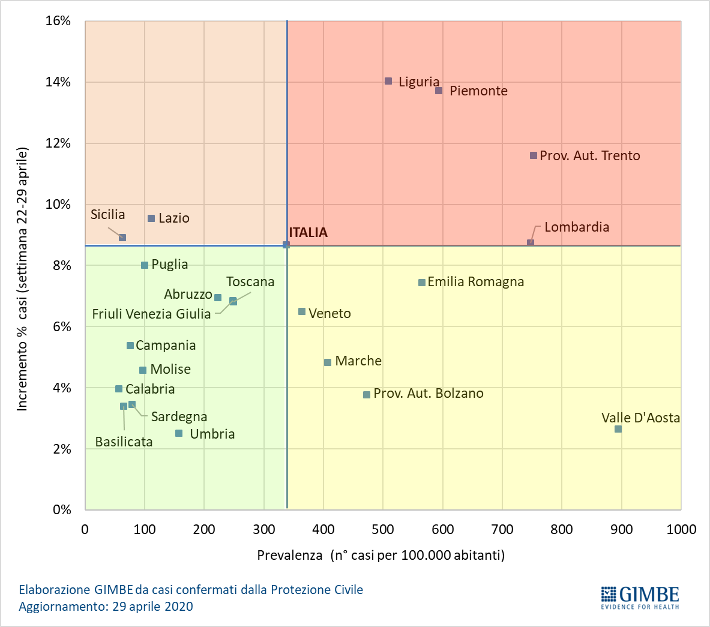
(click per download)
Note metodologiche
- La prevalenza è stata calcolata utilizzando il numero dei casi totali comunicati dalla Protezione Civile e la popolazione residente al 1 gennaio 2019 secondo i dati ISTAT.
- La linea orizzontale indica l’incremento percentuale dei casi in Italia nella settimana 22-29 aprile 2020.
- La linea verticale indica la prevalenza nazionale al 29 aprile 2020.
- Il modello assume che il numero di tamponi effettuati per 100.000 abitanti sia identico in tutte le Regioni (nessun aggiustamento statistico effettuato per questa variabile).

